Abdallah
Plan de travail - Semaine du 23 au 27 mars 2015
Quantités et nombres  Dénombrer une quantité jusqu'à 6  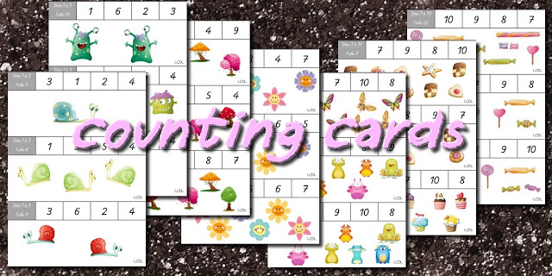  Cartes à compter-Niveau 2 | Se repérer dans l'espace  Se repérer sur un quadrillage/ exercer sa logique  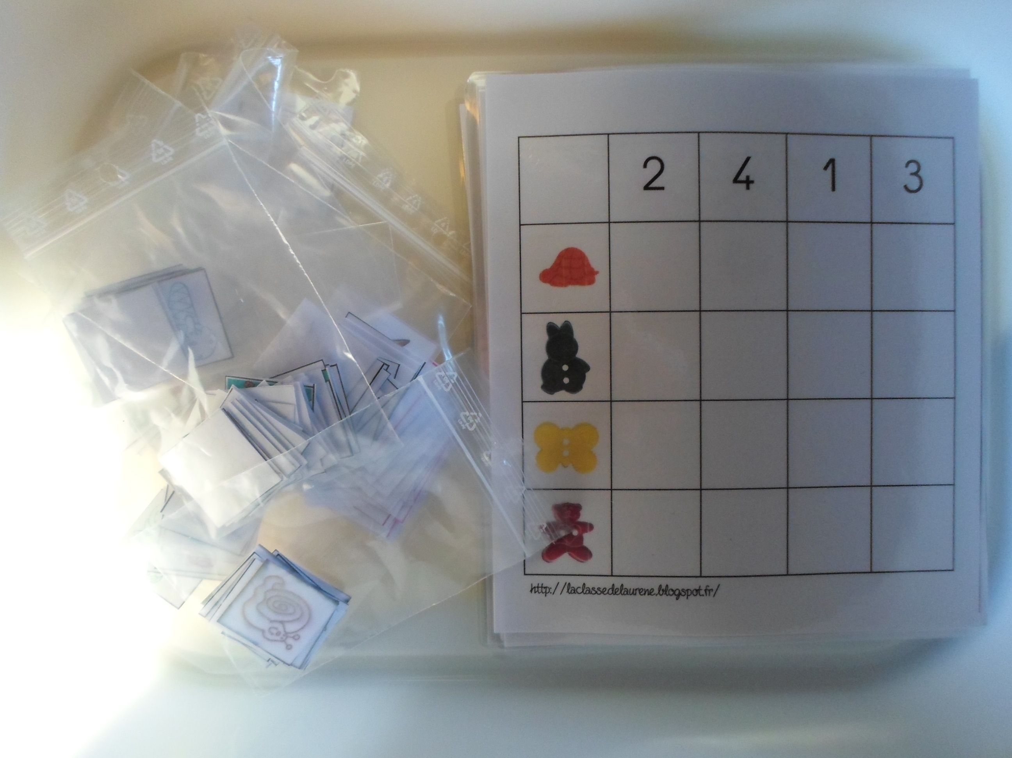  Tableau à double entrée | Se repérer dans l'espace  Reproduire un modèle de construction en 3 D  Lokon 3D
○○○○○ | ○○○○○ | ○○○○○
Découvrir l'écrit  Développer sa discrimination visuelle  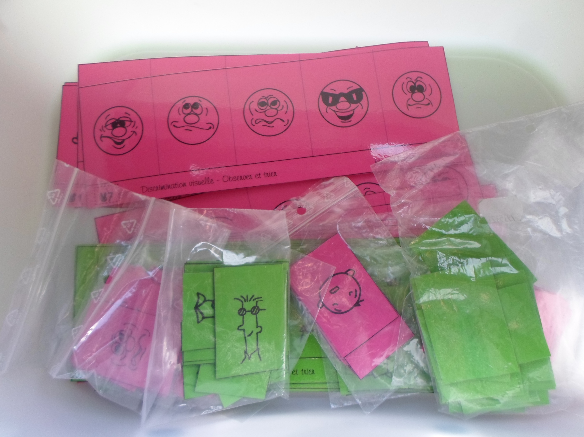  Boîte à compter-Discrimination visuelle | Découvrir l'écrit  Connaître et établir des correspondance entre les lettres de l'alphabet dans les 3 écritures  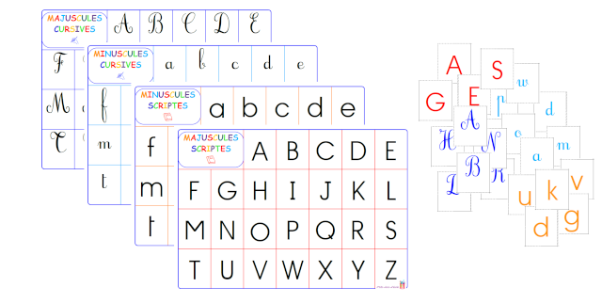  Défi alphabet -Capitales/scripts | Activités graphiques  Améliorer la maîtrise d geste en reproduisnat des motifs graphiques de plus en plus complexes  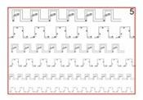  Classeur Graphisme-Niveau 3
○○○○○ | ○○○○○ | ○○○○○
Tous les ateliers doivent avoir été validés en fin de semaine.
Ashley
Plan de travail - Semaine du 23 au 27 mars 2015
Quantités et nombres  Compléments à 10  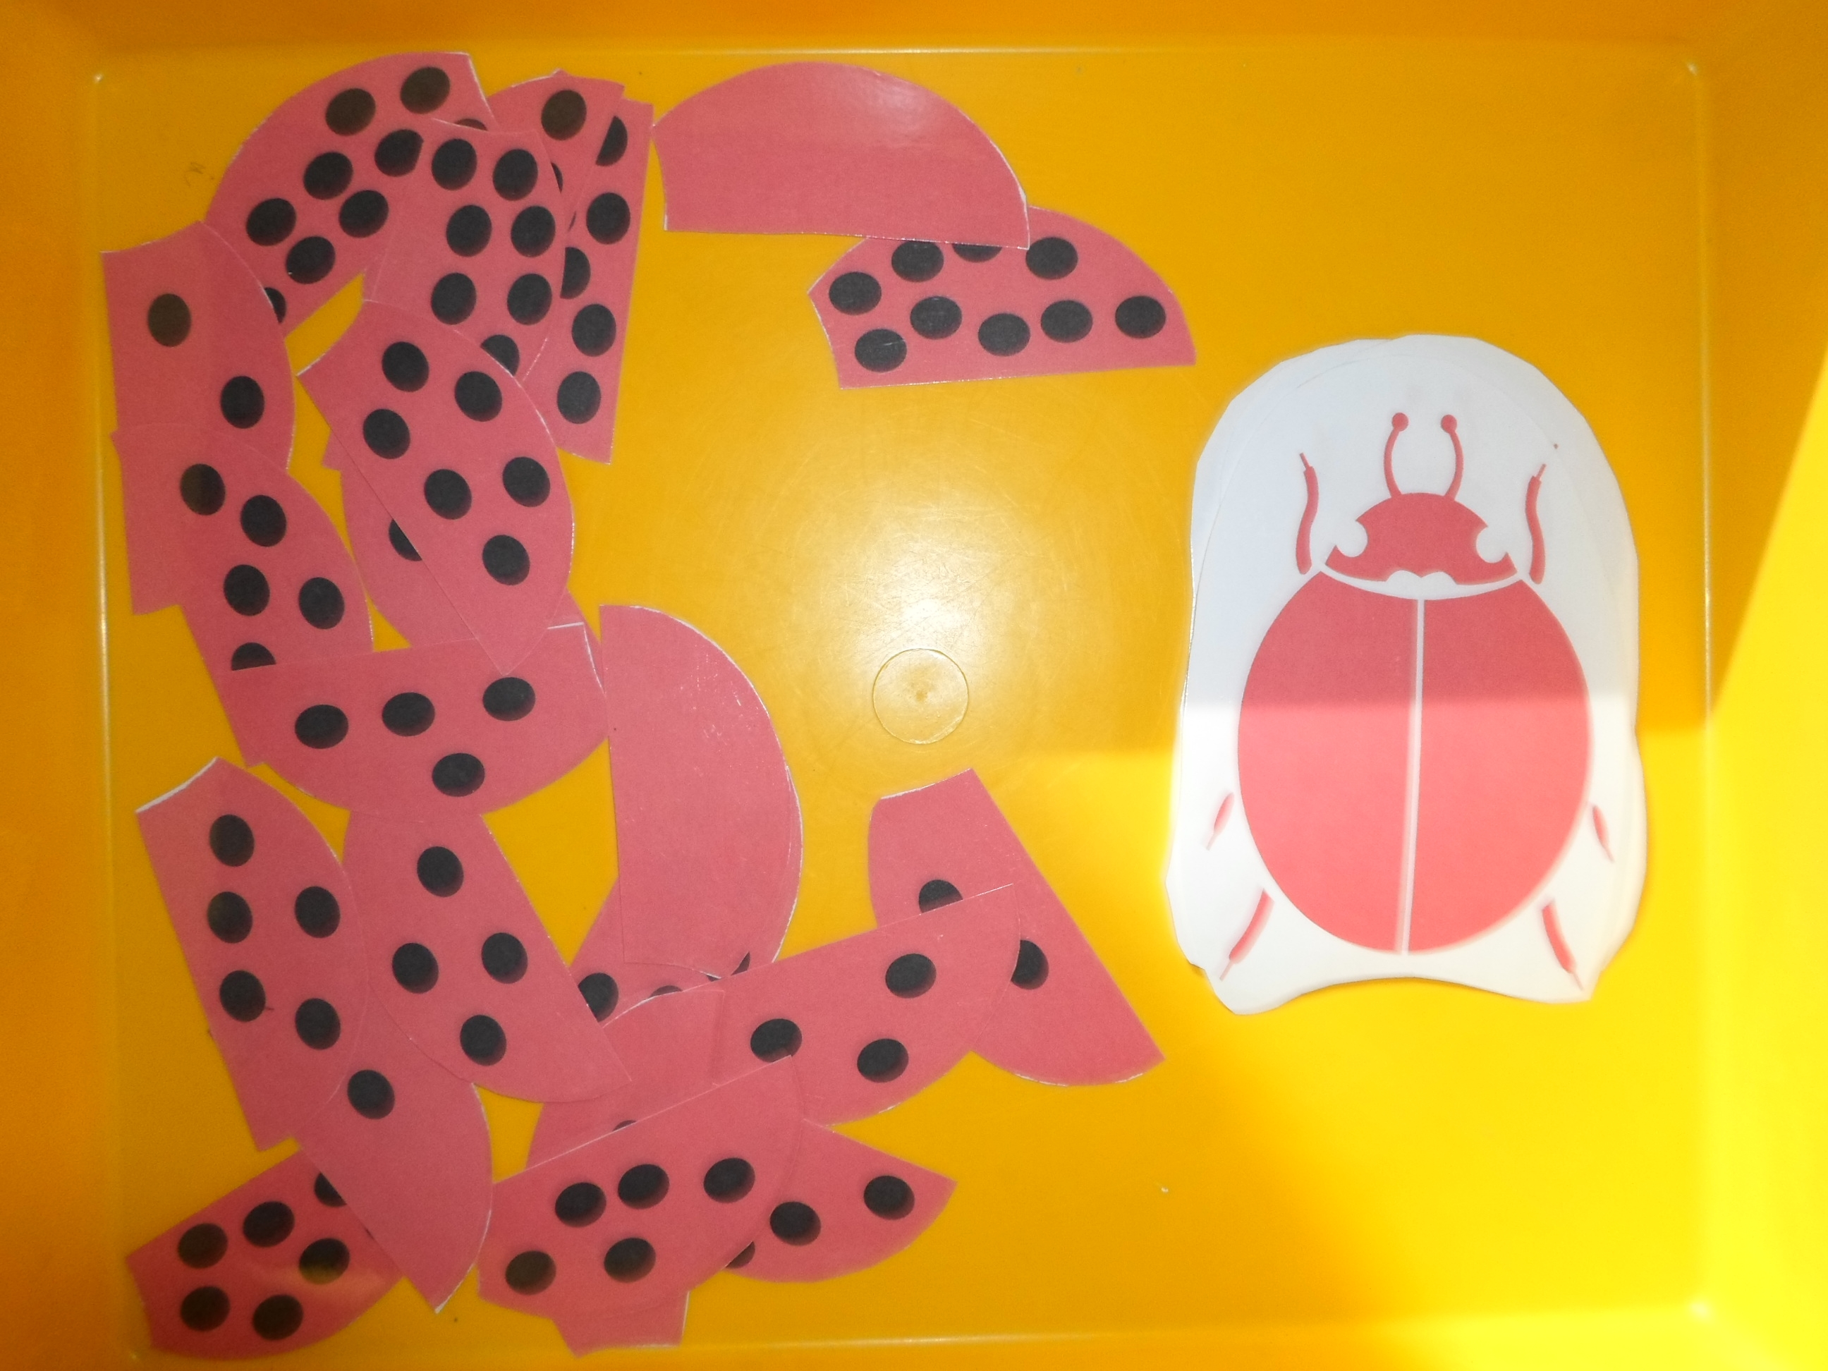  Jeu des Coccinelles | Se repérer dans l'espace  Reproduire des modèles en 2D de plus en plus complexes  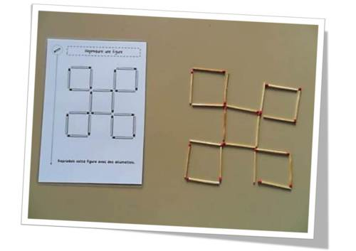  Défi des allumettes | Espace et Logique  Exercer sa logique et situer des objets les uns par rapport aux autres  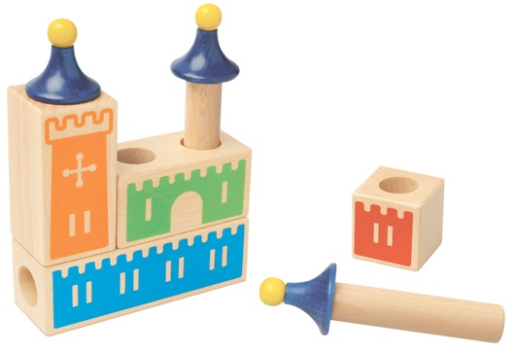  Castle Logix – Niveau 3
○○○○○ | ○○○○○ | ○○○○○
Découvrir l'écrit  Développer sa discrimination visuelle  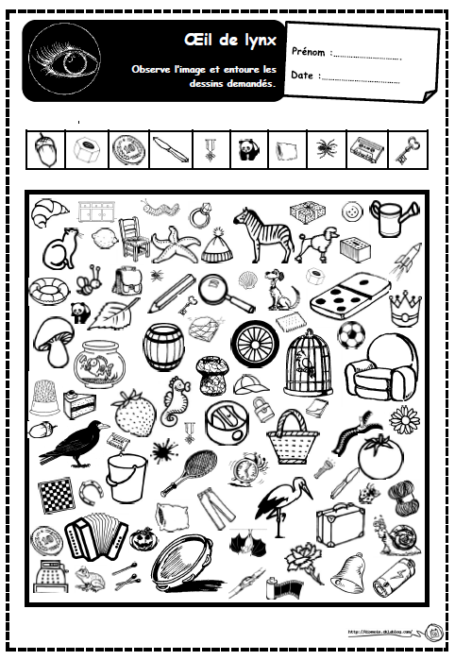  Défi Classeur Oeil de Lynx | Phonologie  Discriminer des sons simples  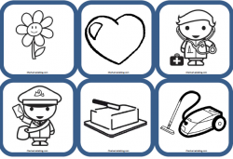  Défi des rimes | Activités graphqiues  Travailler les enchainements graphiques  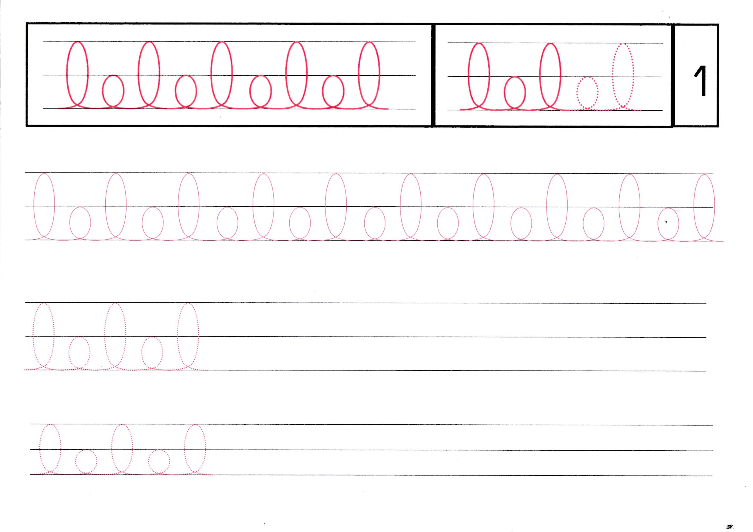  Classeur graphisme niveau 6
○○○○○ | ○○○○○ | ○○○○○
Tous les ateliers doivent avoir été validés en fin de semaine.

